MUSTAFA TAŞDELEN ANAOKULU

2020/2021 EĞİTİM ÖĞRETİM YILI

BRİFİNG DOSYASI

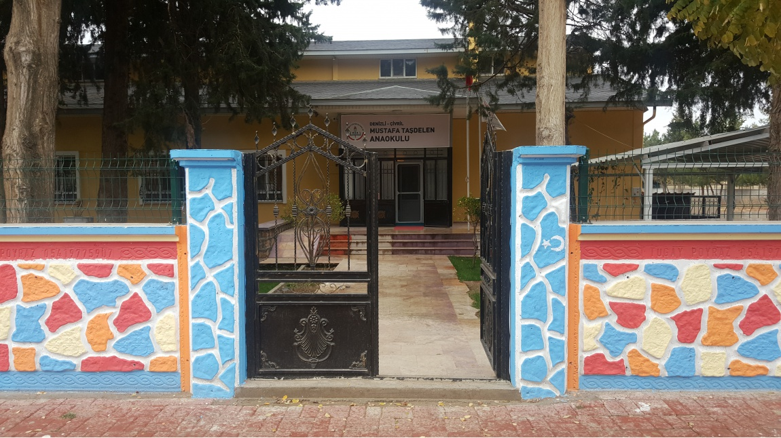
OKULUN KISA TANITIMI
Okulumuz Çivril ilçesinin Gürpınar Mahallesinde yer almaktadır. 2008-2009 Eğitim - Öğretim yılında Gürpınarlı Hayırsever işadamı Mustafa TAŞDELEN’ in desteğiyle, kullanılmayan eski Gürpınar Ortaokulu binasının dönüştürülme çalışmaları sonucunda okulumuz Eğitim ve Öğretime kazandırılmıştır. Okulumuza yaptığı katkılardan dolayı 2008 yılında okulumuzun adı Mustafa TAŞDELEN Anaokulu olarak değiştirilmiştir.
Çok geniş bir bahçe içerisinde yer alan iki katlı okulumuzda 3 derslik, 1 idare odası, 1 yemekhane, 1 mutfak, 1 öğretmenler odası, 1 çok amaçlı salon ve 1 kalorifer kazan dairesi bulunmaktadır. Her sınıf 42 metrekare alana sahiptir ve okulumuzun geniş bir bahçesi vardır. Okulumuzda 3 adet yarım gün eğitim veren sınıfımız vardır.
Okulumuzda 1 müdür vekili öğretmen , 2 kadrolu ve 1 ücretli okul öncesi öğretmeni, 1 sürekli işçi ( hizmetli ) ve bir yardımcı personel ( temizlik ve yemek çalışanı ) bulunmaktadır.
Okulumuz 2017—2018 eğitim öğretim yılında;
- “Beyaz Bayrak” almış ve Besleme Dostu Okul Projesine dahil olmuştur.
- Okulumuz ‘’Okulum Temiz Belgesi’’ almıştır.
- İlçemizde düzenlenen çocuk oyunları “Yağ Satarım Bal Satarım” dalında ilçe 2.si olmuştur.
Mustafa Taşdelen Anaokulu olarak en büyük amacımız, çocuklarımıza sadece iyi bir bakım sağlamak değil, girdikleri her türlü ortamda çevresindekilere ışık tutan, hayata hazır, hayatı aydınlatan, bizleri daha da ileriye götürecek bireyler yetiştirmektir. İdareci ve öğretmen kadrosuyla bizler kendine güvenen, kendini her ortamda rahatça ifade edebilen, yaratıcı, sevgi, saygı, iş birliği, sorumluluk, hoşgörü, yardımlaşma, dayanışma ve paylaşma gibi davranışları kazanmış, hayal güçlerini, yaratıcı ve eleştirel düşünme becerilerini, iletişim kurma ve duygularını anlatabilen çağa ayak uydurmuş, yeniliklere açık, Türkiye Cumhuriyetini daha da yükseltecek bireyler yetiştirmeyi ilke edinmiş bulunmaktayız.

Misyonumuz
Öğrencilerimize çağdaş bir eğitim vermek, bireysel ilgi ve yeteneklerini keşfedip kendilerine en uygun şekilde rehberlik ederek bir sonraki eğitim aşamasına sağlam adımlarla donanımlı bir şekilde özgüvenli devam etmelerini sağlayarak Türk toplumunun değerlerini, ahlakını önemseyen insanlar yetiştirmek.

Vizyonumuz
Yarının büyükleri olan çocuklarımıza en iyi eğitimi sunarak öz güveni gelişmiş bireyler yetiştirmek

Okulun Tarihçesi:
2008-2009 Eğitim - Öğretim yılında Gürpınarlı Hayırsever işadamı Mustafa TAŞDELEN’ in desteğiyle, kullanılmayan eski Gürpınar Ortaokulu binasının dönüştürülme çalışmaları sonucunda okulumuz eğitim - öğretime kazandırılmıştır. Okulumuza yaptığı katkılardan dolayı 2008 yılında okulumuzun adı Mustafa TAŞDELEN Anaokulu olarak değiştirilmiştir.

Okul Künyesi
İli: DENİZLİ |  |  | İlçesi: ÇİVRİL
Adres: | Gürpınar Mah. Uşak Cad. No:57 Çivril/Denizli |  | Coğrafi Konum (link) |  | https://goo.gl/maps/uLP3n6ih1UN2
Telefon Numarası | 02587426660 |  | Faks Numarası: |  | -
e- Posta Adresi: | 966750@meb.k12.tr |  | Web sayfası adresi |  | mustafatasdelenanaokulu.meb.k12.tr
Kurum Kodu | 966750 |  | Okul mail adresi |  | 966750@meb.k12.tr
Isınma  Şekli | Kömürlü Kalorifer |  | Öğretim Şekli |  | Tam Gün-Normal Eğitim
Okulun Hizmete Giriş Tarihi :2007-2008 Eğitim Öğretim Yılı |  |  | Toplam Çalışan Sayısı |  | 4
Öğrenci Sayısı: | Kız | 15 | Öğretmen Sayısı | Kadın | 2
 | Erkek | 15 |  | Erkek | 0
 | Toplam | 31 |  | Toplam | 2
Okul müdür |  | Hatice GÜNGÖREN

Okulumuz Bina ve Alanları
Okul Yerleşkesine İlişkin Bilgiler
Okul Bölümleri
Okul Kat Sayısı | 2
Derslik Sayısı | 3
Derslik Alanları (m2) | 42
Kullanılan Derslik Sayısı | 3
Şube Sayısı | 3
İdari Odaların Alanı (m2) | 16,5
Öğretmenler Odası (m2) | 16,5
Okul Oturum Alanı (m2) | 437,5
Okul Bahçesi (Açık Alan)(m2) | 7313,5
Okul Kapalı Alan (m2) | 7751
Sanatsal, bilimsel ve sportif amaçlı toplam alan (m²) | -
Kantin (m2) | -
Tuvalet Sayısı | 3
Çok Amaçlı Salon | Var
Beceri Atölyesi | Yok

Çalışan Bilgileri Tablosu
Unvan | Erkek | Kadın | Toplam
Okul Müdürü | 0 | 1 | 1
Okul Öncesi Öğretmeni | 0 | 2 | 2
Rehber Öğretmen | 0 | 0 | 0
İdari Personel | 0 | 0 | 0
Yardımcı Personel | 1 | 1 | 2
Güvenlik Personeli | 0 | 0 | 0
Toplam Çalışan Sayıları | 1 | 4 | 5

Sınıf ve Öğrenci Bilgileri
SINIFI | Kız | Erkek | Toplam | Öğretmeni
5 yaş A Şube | 6 | 5 | 11 | Suna BEŞENK (Kadrolu)
5 yaş B şube | 5 | 6 | 11
5 yaş C şube | 4 | 4 | 8
Toplam | 15 | 15 | 30

Kaynaştırma öğrencisi | Kız | Erkek | Toplam
 | 0 | 0 | 0

Teknolojik Kaynaklar Tablosu
Akıllı Tahta Sayısı | 0 | TV Sayısı | -
Masaüstü Bilgisayar Sayısı | 3 | Yazıcı Sayısı | 5
Taşınabilir Bilgisayar Sayısı | 2 | Fotokopi Makinası Sayısı | 1
Projeksiyon Sayısı | 3 | İnternet Bağlantı Hızı | 16 mhz

01{09{2020
Kayıtlarımıza Uygundur.
Hatice GÜNGÖREN
Okul Müdürü

